МИНИСТЕРСТВО ОБРАЗОВАНИЯ И НАУКИ РФ

Федеральное государственное бюджетное образовательное учреждение высшего образования «Московский политехнический университет».

Задание: Газоанализатор.

Москва 2019

**Исполнитель работы:** Рыбалко Андрей Вадимович

СОДЕРЖАНИЕ

1. Введение: 4

2. Техническое решение: 4

3. Таблица диапазонов: 4

4. Электронная схема 5

5. Смета 6

6. Ссылки на магазины: 6

# Введение:

Мною были проведены исследования, в процессе которых я обнаружил интереснейшую статью на Хабрахабре <https://habr.com/ru/post/256215/>. После прочтения который и было твердо решено, что проект на базе открытой платформы Arduino будет достаточно технологичным.

# Техническое решение:

Устройство состоит из двух частей разработанных на основе Arduino Nano – анализирующая и принимающая.

Анализирующая часть состоит из датчиков(MQ-2, BME-280) и модема для связи по протоколу RS485. Рис 1.

Датчик MQ-2 определяет количественное содержания метана. Принцип работы датчика основан на изменении сопротивления тонкопленочного слоя диоксида олова SnO2 при контакте с молекулами определяемого газа. Чувствительный элемент датчика состоит из керамической трубки с покрытием Al2O3 и нанесенного на неё чувствительного слоя диоксида олова. Внутри трубки проходит нагревательный элемент, который нагревает чувствительный слой до температуры, при которой он начинает реагировать на определяемый газ.

Датчик BME-280 определяет влажность, температуру и давление.

Принимающая часть состоит из 7-ми сегментного дисплея на базе TM74HC595, светодиода и модема для связи по протоколу RS485. Рис 2.

Обе Платы Arduino будут подключены к 12В источнику питания.

# Таблица диапазонов:

|  |  |  |
| --- | --- | --- |
| **№** | **Значение CH4 (ppm)** | **Примечание** |
| 1 |  |  |
| 2 |  |  |
| 3 |  |  |
| 4 |  |  |
| 5 |  |  |
| 6 |  | Загорается светодиод |
| **7** |  | Загорается светодиод |
| 8 |  | Загорается светодиод |

# Электронная схема

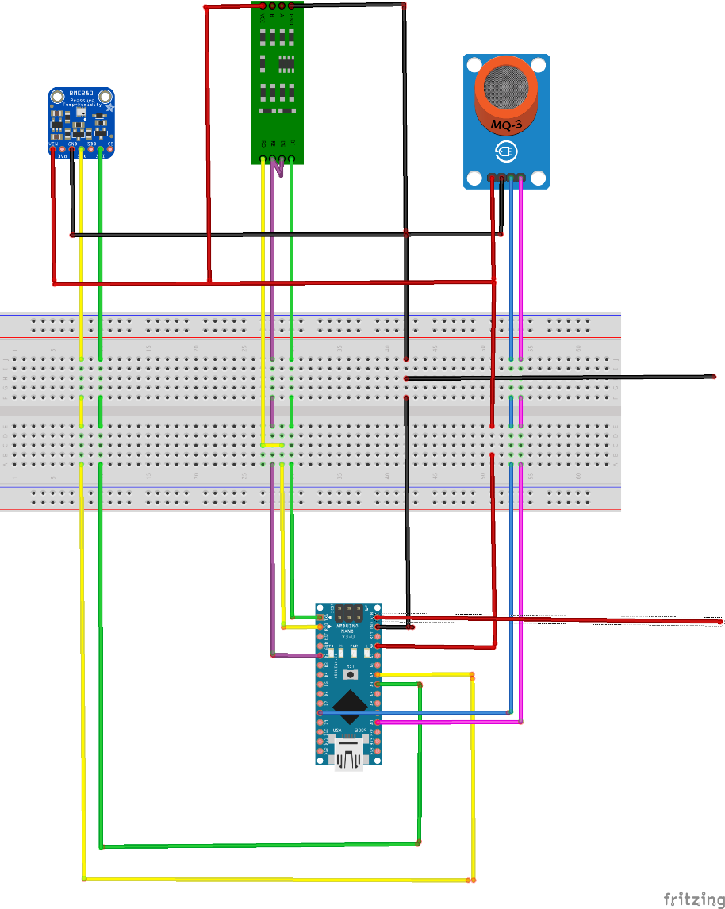

Рисунок 1 - Анализирующая часть

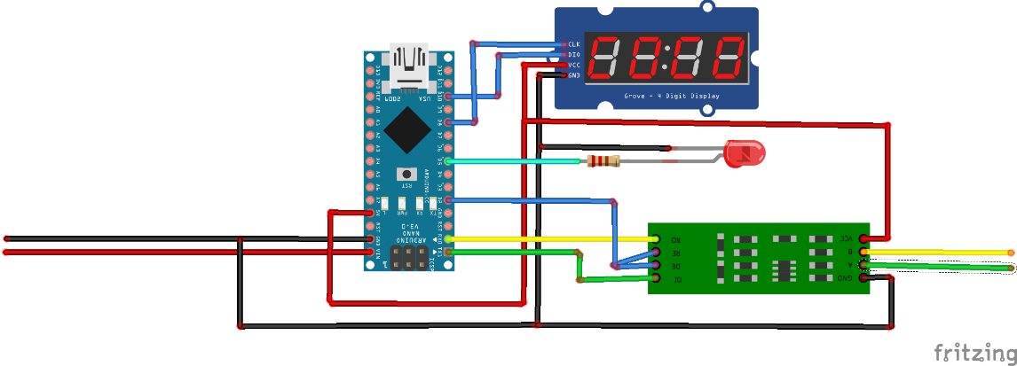

Рисунок 2 - Принимающая часть

# Смета

|  |  |  |  |
| --- | --- | --- | --- |
| **№** | **Название** | **Кол-во (шт.)** | **Цена (руб.)** |
| 1 | Arduino Nano | 2 | 262 |
| 2 | Датчик MQ-2 | 1 | 64.80 |
| 3 | Модем RS485 | 2 | 191.74 |
| 4 | Дисплей | 1 | 39.01 |
| 5 | Датчик BME-280 | 1 | 56.62 |

Итог(с доставкой): 1089р

# Ссылки на магазины:

1. <https://ru.aliexpress.com/store/product/-/1962508_32531372300.html>
2. <https://ru.aliexpress.com/store/product/-/1962508_32548466566.html>
3. <https://ru.aliexpress.com/store/product/WAVGAT-MAX485-Module-RS-485-TTL-to-RS485-MAX485CSA-Converter-Module-For-Arduino-Integrated-Circuits-Products/1962508_32868866203.html>
4. <https://ru.aliexpress.com/store/product/-/731260_32645208283.html>
5. <https://ru.aliexpress.com/item/BME280/32849462236.html>